**MANUAL DE USUARIO**

1. **Inicio de sesión y Formulario de registro**

* Al ingresar a la aplicación tendremos un formulario de registro.

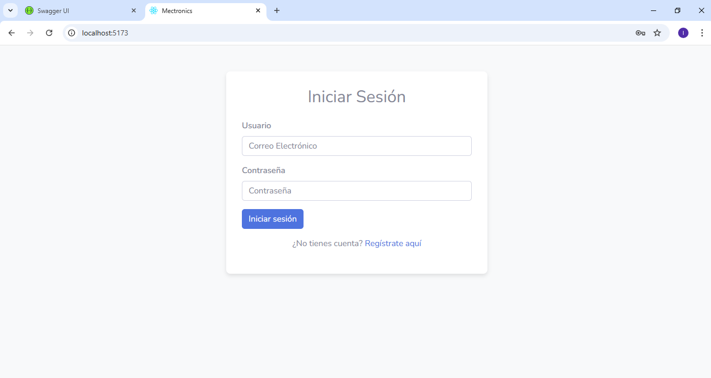

* Si no tienes usuario deberás dar click en “regístrate aquí”

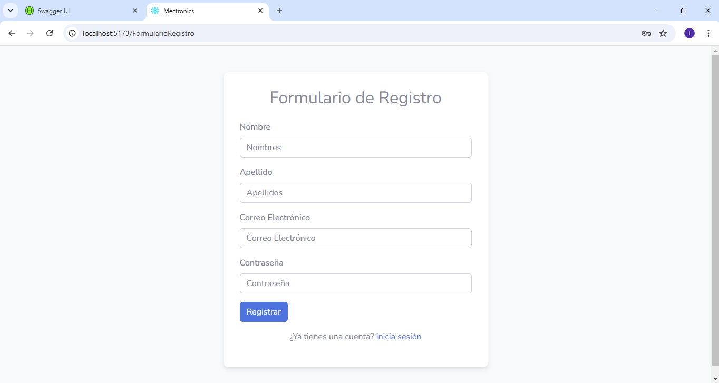

Debes ingresar los datos, el correo electrónico debe ser único. Si ya hay un correo electrónico registrado no permitirá volver a crear uno igual.

**NOTA:** Para esta aplicación no se creó módulo de recuperación de contraseña. Adicionalmente no se agregó ninguna validación de caracteres y tamaño para la contraseña.

1. **Modulo Inicio**

* En esta pagina principal se encontrara la dashboard del usuario donde se verá las materias que tiene asignadas.

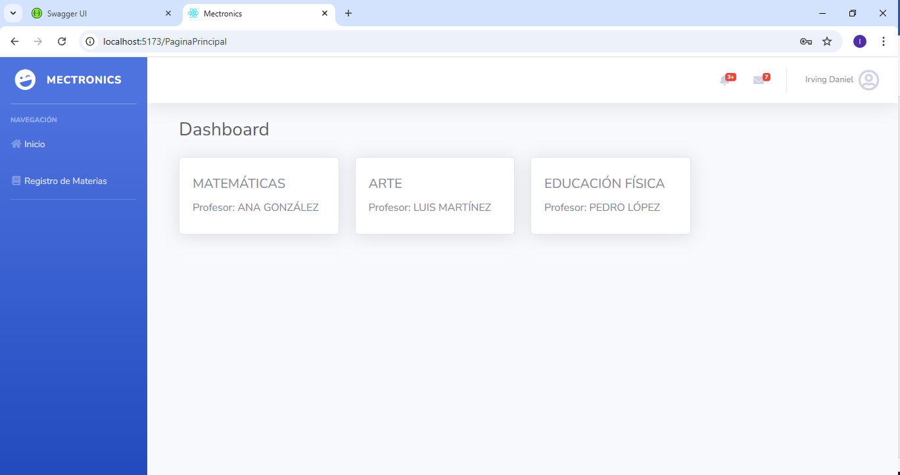

* Se encontrará el modulo de usuario para ver el perfil y cerrar sesión.

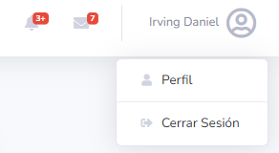

* Sobre cada materia se podrá dar click donde se mostrara una modal para verificar los estudiantes que están en dicha materia.

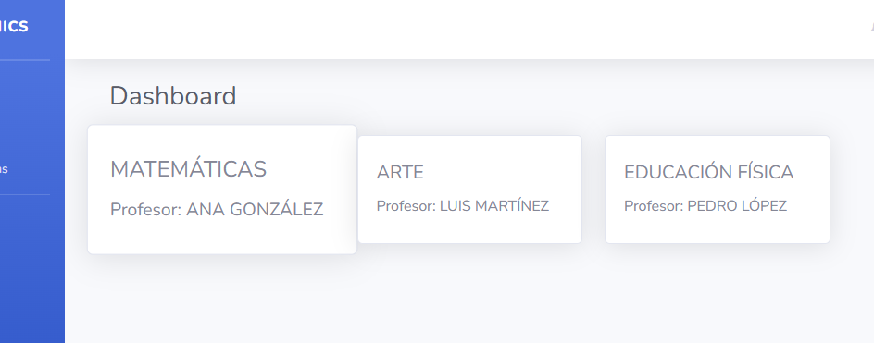

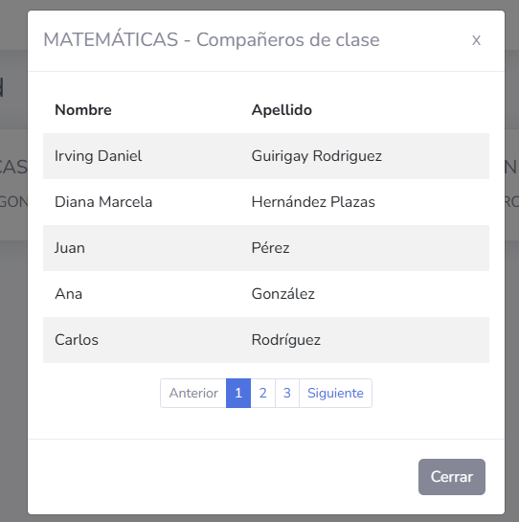

* En la parte izquierda estarán los módulos de la aplicación.

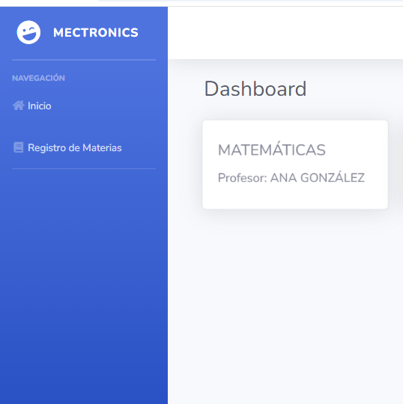

1. **Modulo Registro de materias.**

* En este modulo el estudiante podrá buscar la materia a la que quiere inscribirse, cada materia vale 3 créditos y se aplicaron varias restricciones:

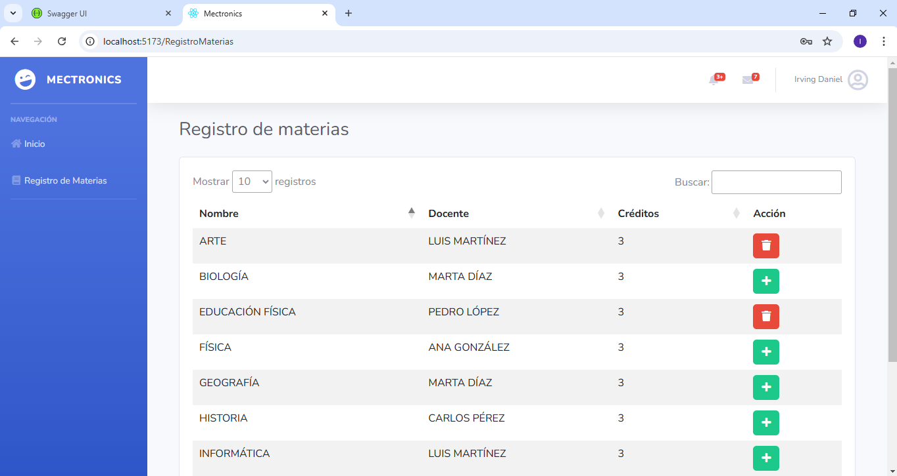

* El estudiante solo podrá inscribirse en un máximo de 3 materias.

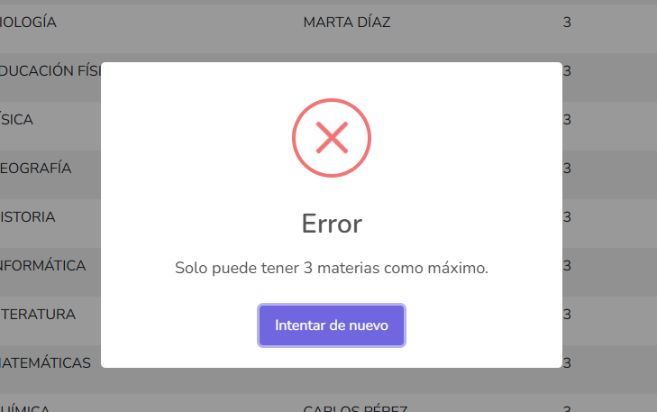

* El estudiante no podrá estar en mas de 1 materia con el mismo profesor.

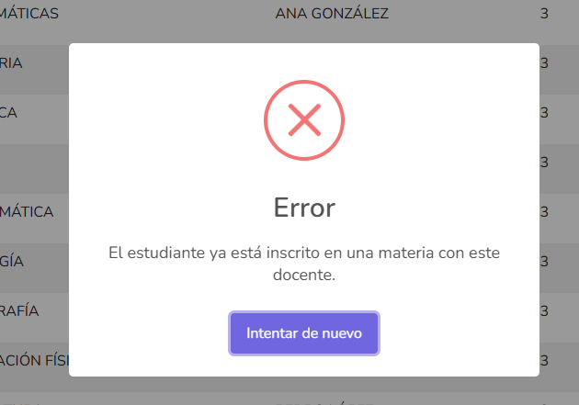

1. **Modulo de Usuario**

* El estudiante podrá actualizar su información (Nombres, apellidos y contraseña).

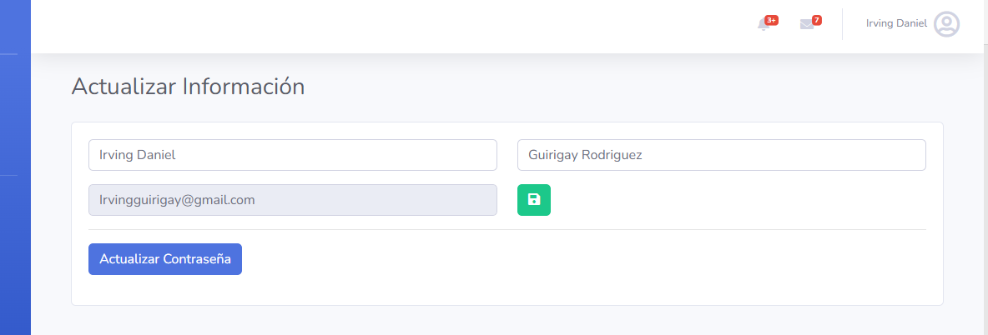

* En actualizar contraseña estarán los siguientes campos.

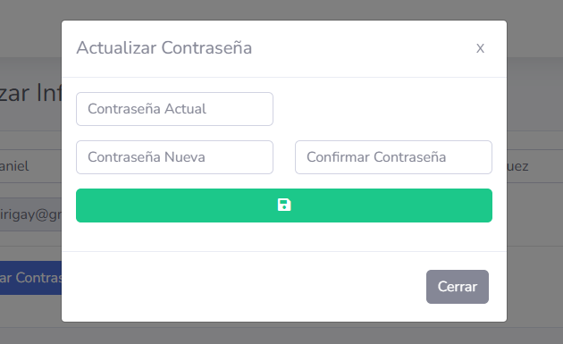

* Se realizan validaciones donde la contraseña nueva no puede ser igual a la anterior.

**NOTA: LA APLIACACION ES TOTALMENTE RESPONSIVE (ACCESIBE PANTALLAS PEQUEÑAS Y GRANDES)**

